ｽﾍﾟｸﾄﾙﾗﾍﾞﾙ: ｽﾍﾟｸﾄﾙ 1

ﾗｲﾌﾞﾀｲﾑ 120.0 s

収集ｼﾞｵﾒﾄﾘ[度] :

試料傾斜角 = 0.0

方位角 = 0.0

ｴﾚﾍﾞｰｼｮﾝ = 30.0

加速電圧 = 10.00 kV

ｽﾍﾟｸﾄﾙ全ｶｳﾝﾄ数 = 105165

|  |  |  |  |
| --- | --- | --- | --- |
| ｻﾝﾌﾟﾙﾃﾞｰﾀ : | ｴﾈﾙｷﾞｰ[eV] | 分解能[eV] | ｶｳﾝﾄ数 |
| ｽﾄﾛｰﾌﾞ : | 3.8 | 51.61 | 1205635 |
|  |  |  |  |

定量最適化がおこなわれていません

ｽﾍﾟｸﾄﾙ処理 :

省略されたﾋﾟｰｸはありません

処理ｵﾌﾟｼｮﾝ : 酸素 ｽﾄｲｷｵﾒﾄﾘ (ﾉｰﾏﾗｲｽﾞ)

繰り返し回数 = 1

ｽﾀﾝﾀﾞｰﾄﾞ :

Na Albite 1999/06/01

Mg MgO 1999/06/01

Al Al2O3 1999/06/01

Si SiO2 1999/06/01

P GaP 1999/06/01

S FeS2 1999/06/01

K MAD-10 Feldspar 1999/06/01

Ca Wollastonite 1999/06/01

Cr Cr 1999/06/01

Mn Mn 1999/06/01

Fe Fe 1999/06/01

Ni Ni 1999/06/01

|  |  |  |  |  |  |
| --- | --- | --- | --- | --- | --- |
| 元素 | 質量濃度 | 原子数 | 化合物 | 化学式 |  |
|  | [%] | 濃度[%] | 濃度[%] |  |  |
| Na K | 130.38 | 127.84 | 175.74 | Na2O |  |
| Mg K | -21.49 | -19.93 | -35.63 | MgO |  |
| Al K | -1.63 | -1.36 | -3.07 | Al2O3 |  |
| Si K | -6.02 | -4.83 | -12.87 | SiO2 |  |
| P K | 0.04 | 0.03 | 0.08 | P2O5 |  |
| S K | -17.41 | -12.24 | -43.47 | SO3 |  |
| K K | -1.74 | -1.00 | -2.10 | K2O |  |
| Ca K | 0.37 | 0.21 | 0.52 | CaO |  |
| Cr K | 13.65 | 5.92 | 19.95 | Cr2O3 |  |
| Mn K | 4.05 | 1.66 | 5.23 | MnO |  |
| Fe K | 14.63 | 5.91 | 18.83 | FeO |  |
| Ni K | -18.24 | -7.00 | -23.21 | NiO |  |
| O | 3.40 | 4.80 |  |  |  |
| ﾄｰﾀﾙ | 100.00 |  |  |  |  |

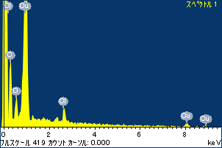

ﾌﾟﾛｼﾞｪｸﾄ : ﾌﾟﾛｼﾞｪｸﾄ 1

ｵｰﾅｰ : Administrator

領域 分析領域 17

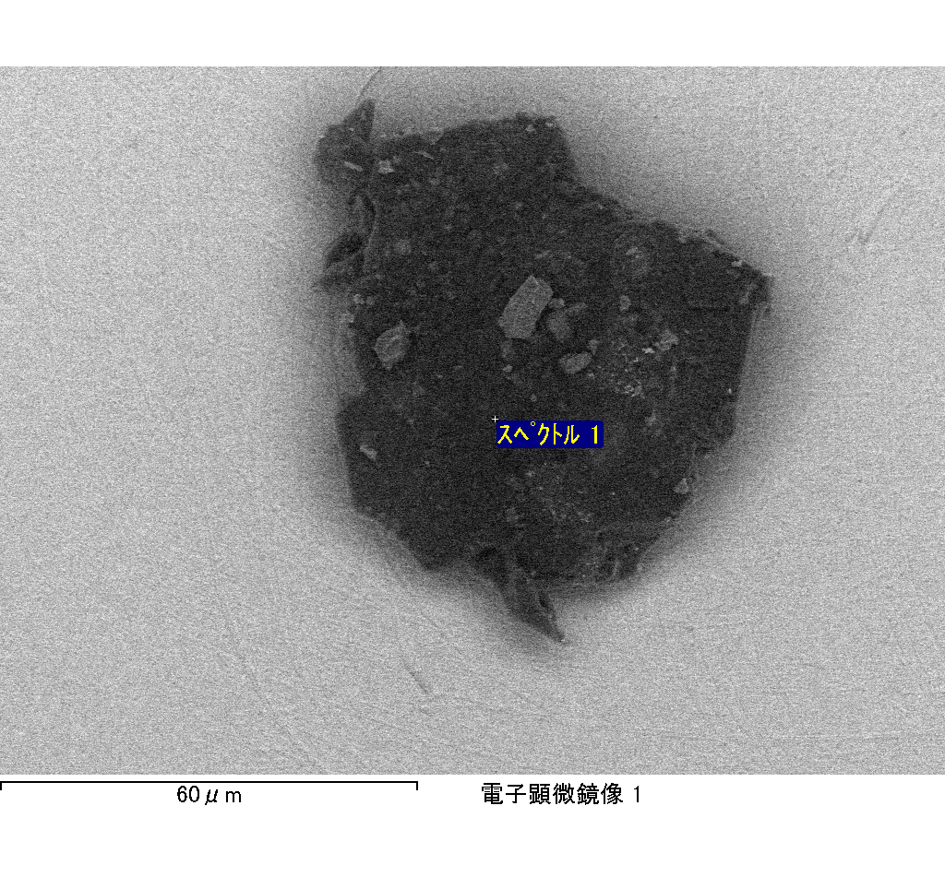

ｽﾍﾟｸﾄﾙﾗﾍﾞﾙ: ｽﾍﾟｸﾄﾙ 2

ﾗｲﾌﾞﾀｲﾑ 120.0 s

収集ｼﾞｵﾒﾄﾘ[度] :

試料傾斜角 = 0.0

方位角 = 0.0

ｴﾚﾍﾞｰｼｮﾝ = 30.0

加速電圧 = 10.00 kV

ｽﾍﾟｸﾄﾙ全ｶｳﾝﾄ数 = 104978

|  |  |  |  |
| --- | --- | --- | --- |
| ｻﾝﾌﾟﾙﾃﾞｰﾀ : | ｴﾈﾙｷﾞｰ[eV] | 分解能[eV] | ｶｳﾝﾄ数 |
| ｽﾄﾛｰﾌﾞ : | 3.8 | 51.62 | 1205591 |
|  |  |  |  |

定量最適化がおこなわれていません

ｽﾍﾟｸﾄﾙ処理 :

省略されたﾋﾟｰｸはありません

処理ｵﾌﾟｼｮﾝ : 酸素 ｽﾄｲｷｵﾒﾄﾘ (ﾉｰﾏﾗｲｽﾞ)

繰り返し回数 = 2

ｽﾀﾝﾀﾞｰﾄﾞ :

Na Albite 1999/06/01

Mg MgO 1999/06/01

Al Al2O3 1999/06/01

Si SiO2 1999/06/01

P GaP 1999/06/01

S FeS2 1999/06/01

K MAD-10 Feldspar 1999/06/01

Ca Wollastonite 1999/06/01

Cr Cr 1999/06/01

Mn Mn 1999/06/01

Fe Fe 1999/06/01

Ni Ni 1999/06/01

|  |  |  |  |  |  |
| --- | --- | --- | --- | --- | --- |
| 元素 | 質量濃度 | 原子数 | 化合物 | 化学式 |  |
|  | [%] | 濃度[%] | 濃度[%] |  |  |
| Na K | -162.39 | -218.21 | -218.89 | Na2O |  |
| Mg K | 57.71 | 73.33 | 95.69 | MgO |  |
| Al K | 1.03 | 1.18 | 1.94 | Al2O3 |  |
| Si K | 53.51 | 58.85 | 114.47 | SiO2 |  |
| P K | 0.45 | 0.45 | 1.03 | P2O5 |  |
| S K | 2.92 | 2.81 | 7.29 | SO3 |  |
| K K | 9.08 | 7.17 | 10.94 | K2O |  |
| Ca K | 6.68 | 5.15 | 9.35 | CaO |  |
| Cr K | -12.21 | -7.25 | -17.84 | Cr2O3 |  |
| Mn K | -12.29 | -6.91 | -15.86 | MnO |  |
| Fe K | 157.42 | 87.08 | 202.52 | FeO |  |
| Ni K | -71.22 | -37.47 | -90.62 | NiO |  |
| O | 69.30 | 133.81 |  |  |  |
| ﾄｰﾀﾙ | 100.00 |  |  |  |  |

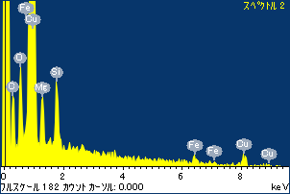

ﾌﾟﾛｼﾞｪｸﾄ : ﾌﾟﾛｼﾞｪｸﾄ 1

ｵｰﾅｰ : Administrator

領域 分析領域 17

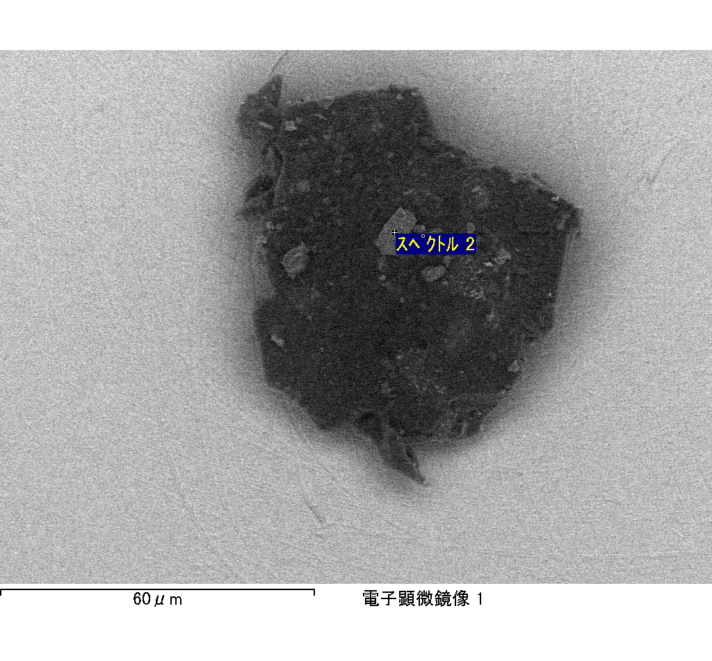

ｽﾍﾟｸﾄﾙﾗﾍﾞﾙ: ｽﾍﾟｸﾄﾙ 1

ﾗｲﾌﾞﾀｲﾑ 120.0 s

収集ｼﾞｵﾒﾄﾘ[度] :

試料傾斜角 = 0.0

方位角 = 0.0

ｴﾚﾍﾞｰｼｮﾝ = 30.0

加速電圧 = 10.00 kV

ｽﾍﾟｸﾄﾙ全ｶｳﾝﾄ数 = 105637

|  |  |  |  |
| --- | --- | --- | --- |
| ｻﾝﾌﾟﾙﾃﾞｰﾀ : | ｴﾈﾙｷﾞｰ[eV] | 分解能[eV] | ｶｳﾝﾄ数 |
| ｽﾄﾛｰﾌﾞ : | 3.8 | 51.63 | 1204861 |
|  |  |  |  |

定量最適化がおこなわれていません

ｽﾍﾟｸﾄﾙ処理 :

省略されたﾋﾟｰｸはありません

処理ｵﾌﾟｼｮﾝ : 酸素 ｽﾄｲｷｵﾒﾄﾘ (ﾉｰﾏﾗｲｽﾞ)

繰り返し回数 = 1

ｽﾀﾝﾀﾞｰﾄﾞ :

Na Albite 1999/06/01

Mg MgO 1999/06/01

Al Al2O3 1999/06/01

Si SiO2 1999/06/01

P GaP 1999/06/01

S FeS2 1999/06/01

K MAD-10 Feldspar 1999/06/01

Ca Wollastonite 1999/06/01

Cr Cr 1999/06/01

Mn Mn 1999/06/01

Fe Fe 1999/06/01

Ni Ni 1999/06/01

|  |  |  |  |  |  |
| --- | --- | --- | --- | --- | --- |
| 元素 | 質量濃度 | 原子数 | 化合物 | 化学式 |  |
|  | [%] | 濃度[%] | 濃度[%] |  |  |
| Na K | -94.92 | -160.41 | -127.95 | Na2O |  |
| Mg K | 6.53 | 10.43 | 10.83 | MgO |  |
| Al K | 1.13 | 1.62 | 2.13 | Al2O3 |  |
| Si K | 7.71 | 10.66 | 16.49 | SiO2 |  |
| P K | -1.64 | -2.05 | -3.75 | P2O5 |  |
| S K | 5.00 | 6.06 | 12.49 | SO3 |  |
| K K | -0.36 | -0.36 | -0.44 | K2O |  |
| Ca K | 151.97 | 147.31 | 212.64 | CaO |  |
| Cr K | -12.71 | -9.50 | -18.57 | Cr2O3 |  |
| Mn K | 12.74 | 9.01 | 16.44 | MnO |  |
| Fe K | -11.07 | -7.70 | -14.24 | FeO |  |
| Ni K | -4.76 | -3.15 | -6.06 | NiO |  |
| O | 40.39 | 98.08 |  |  |  |
| ﾄｰﾀﾙ | 100.00 |  |  |  |  |

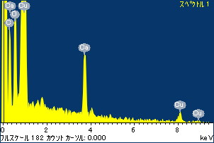

ﾌﾟﾛｼﾞｪｸﾄ : ﾌﾟﾛｼﾞｪｸﾄ 1

ｵｰﾅｰ : Administrator

領域 分析領域 18

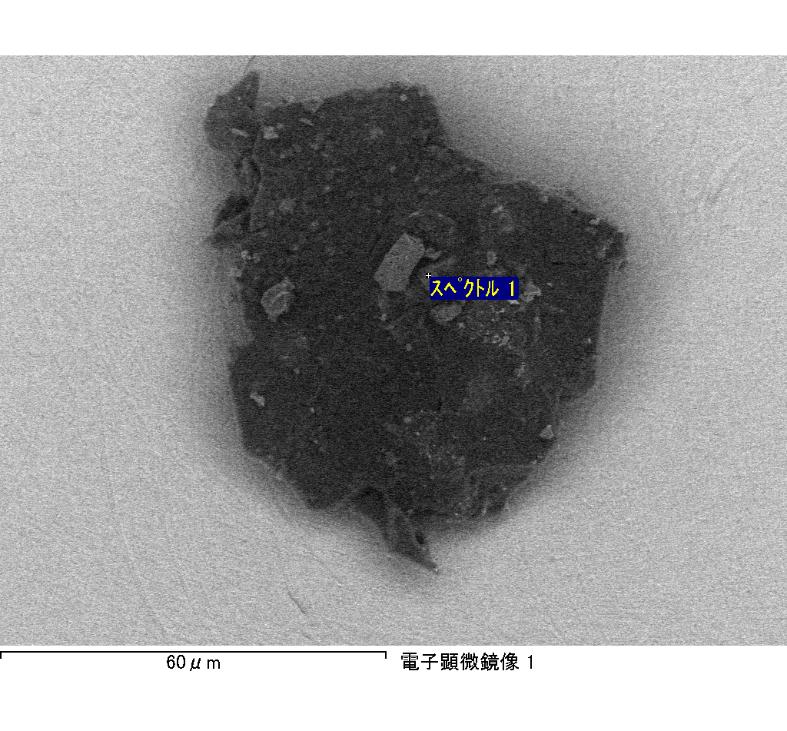

ｽﾍﾟｸﾄﾙﾗﾍﾞﾙ: ｽﾍﾟｸﾄﾙ 1

ﾗｲﾌﾞﾀｲﾑ 120.0 s

収集ｼﾞｵﾒﾄﾘ[度] :

試料傾斜角 = 0.0

方位角 = 0.0

ｴﾚﾍﾞｰｼｮﾝ = 30.0

加速電圧 = 10.00 kV

ｽﾍﾟｸﾄﾙ全ｶｳﾝﾄ数 = 112726

|  |  |  |  |
| --- | --- | --- | --- |
| ｻﾝﾌﾟﾙﾃﾞｰﾀ : | ｴﾈﾙｷﾞｰ[eV] | 分解能[eV] | ｶｳﾝﾄ数 |
| ｽﾄﾛｰﾌﾞ : | 3.8 | 51.64 | 1202771 |
|  |  |  |  |

定量最適化がおこなわれていません

ｽﾍﾟｸﾄﾙ処理 :

省略されたﾋﾟｰｸはありません

処理ｵﾌﾟｼｮﾝ : 酸素 ｽﾄｲｷｵﾒﾄﾘ (ﾉｰﾏﾗｲｽﾞ)

繰り返し回数 = 2

ｽﾀﾝﾀﾞｰﾄﾞ :

Na Albite 1999/06/01

Mg MgO 1999/06/01

Al Al2O3 1999/06/01

Si SiO2 1999/06/01

P GaP 1999/06/01

S FeS2 1999/06/01

K MAD-10 Feldspar 1999/06/01

Ca Wollastonite 1999/06/01

Cr Cr 1999/06/01

Mn Mn 1999/06/01

Fe Fe 1999/06/01

Ni Ni 1999/06/01

|  |  |  |  |  |  |
| --- | --- | --- | --- | --- | --- |
| 元素 | 質量濃度 | 原子数 | 化合物 | 化学式 |  |
|  | [%] | 濃度[%] | 濃度[%] |  |  |
| Na K | -29.60 | -31.07 | -39.90 | Na2O |  |
| Mg K | 30.77 | 30.54 | 51.02 | MgO |  |
| Al K | 0.62 | 0.56 | 1.17 | Al2O3 |  |
| Si K | 21.26 | 18.26 | 45.47 | SiO2 |  |
| P K | 0.97 | 0.76 | 2.23 | P2O5 |  |
| S K | -0.52 | -0.39 | -1.31 | SO3 |  |
| K K | -0.25 | -0.15 | -0.30 | K2O |  |
| Ca K | -1.07 | -0.65 | -1.50 | CaO |  |
| Cr K | 4.96 | 2.30 | 7.25 | Cr2O3 |  |
| Mn K | 2.02 | 0.89 | 2.61 | MnO |  |
| Fe K | 23.28 | 10.06 | 29.95 | FeO |  |
| Ni K | 2.60 | 1.07 | 3.31 | NiO |  |
| O | 44.97 | 67.83 |  |  |  |
| ﾄｰﾀﾙ | 100.00 |  |  |  |  |

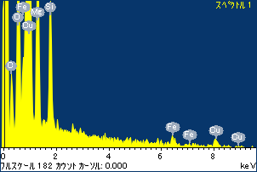

ﾌﾟﾛｼﾞｪｸﾄ : ﾌﾟﾛｼﾞｪｸﾄ 1

ｵｰﾅｰ : Administrator

領域 分析領域 19

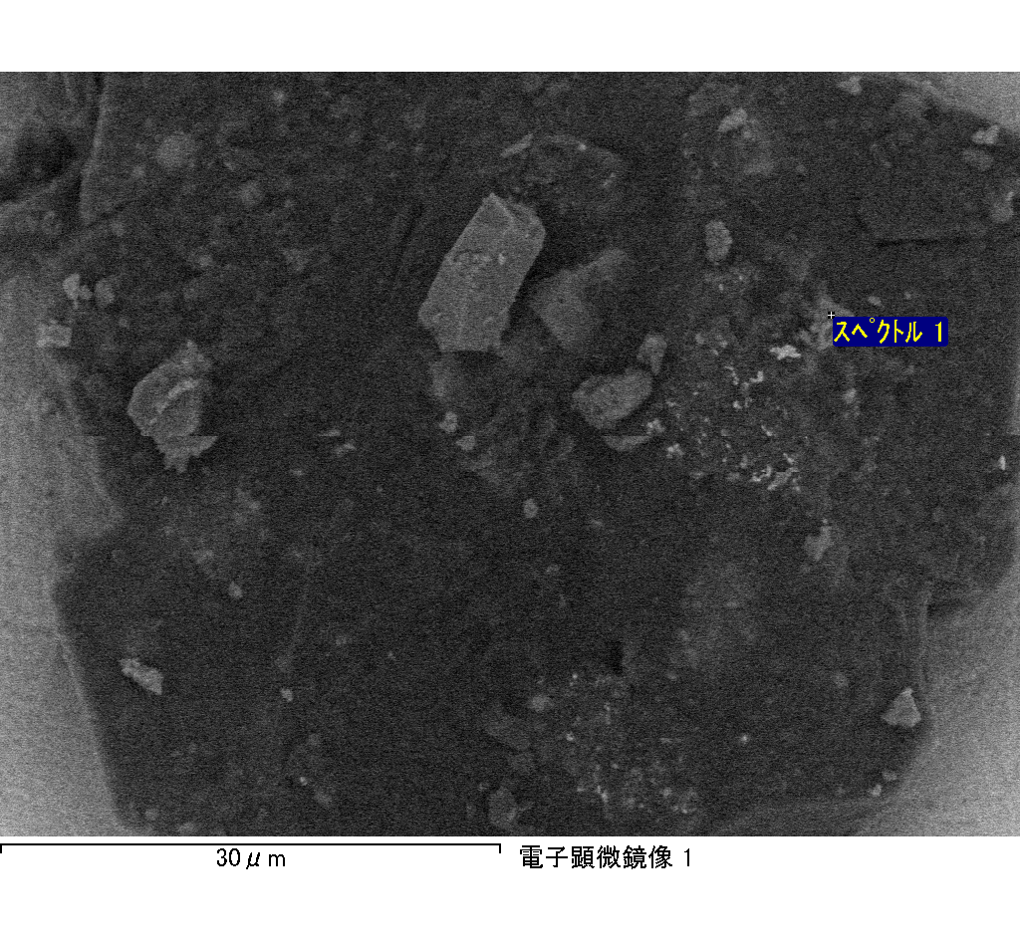

ｽﾍﾟｸﾄﾙﾗﾍﾞﾙ: ｽﾍﾟｸﾄﾙ 2

ﾗｲﾌﾞﾀｲﾑ 43.1 s

収集ｼﾞｵﾒﾄﾘ[度] :

試料傾斜角 = 0.0

方位角 = 0.0

ｴﾚﾍﾞｰｼｮﾝ = 30.0

加速電圧 = 10.00 kV

ｽﾍﾟｸﾄﾙ全ｶｳﾝﾄ数 = 38717

|  |  |  |  |
| --- | --- | --- | --- |
| ｻﾝﾌﾟﾙﾃﾞｰﾀ : | ｴﾈﾙｷﾞｰ[eV] | 分解能[eV] | ｶｳﾝﾄ数 |
| ｽﾄﾛｰﾌﾞ : | 3.8 | 51.70 | 432766 |
|  |  |  |  |

定量最適化がおこなわれていません

ｽﾍﾟｸﾄﾙ処理 :

省略されたﾋﾟｰｸはありません

処理ｵﾌﾟｼｮﾝ : 酸素 ｽﾄｲｷｵﾒﾄﾘ (ﾉｰﾏﾗｲｽﾞ)

繰り返し回数 = 1

ｽﾀﾝﾀﾞｰﾄﾞ :

Na Albite 1999/06/01

Mg MgO 1999/06/01

Al Al2O3 1999/06/01

Si SiO2 1999/06/01

P GaP 1999/06/01

S FeS2 1999/06/01

K MAD-10 Feldspar 1999/06/01

Ca Wollastonite 1999/06/01

Cr Cr 1999/06/01

Mn Mn 1999/06/01

Fe Fe 1999/06/01

Ni Ni 1999/06/01

|  |  |  |  |  |  |
| --- | --- | --- | --- | --- | --- |
| 元素 | 質量濃度 | 原子数 | 化合物 | 化学式 |  |
|  | [%] | 濃度[%] | 濃度[%] |  |  |
| Na K | 89.86 | 89.49 | 121.13 | Na2O |  |
| Mg K | -9.77 | -9.20 | -16.20 | MgO |  |
| Al K | -3.23 | -2.74 | -6.10 | Al2O3 |  |
| Si K | -4.67 | -3.81 | -10.00 | SiO2 |  |
| P K | 1.55 | 1.14 | 3.55 | P2O5 |  |
| S K | -4.17 | -2.98 | -10.42 | SO3 |  |
| K K | -3.77 | -2.20 | -4.54 | K2O |  |
| Ca K | 0.19 | 0.11 | 0.26 | CaO |  |
| Cr K | 0.82 | 0.36 | 1.19 | Cr2O3 |  |
| Mn K | -0.84 | -0.35 | -1.08 | MnO |  |
| Fe K | -11.15 | -4.57 | -14.34 | FeO |  |
| Ni K | 28.71 | 11.20 | 36.54 | NiO |  |
| O | 16.46 | 23.56 |  |  |  |
| ﾄｰﾀﾙ | 100.00 |  |  |  |  |

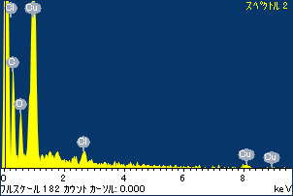

ﾌﾟﾛｼﾞｪｸﾄ : ﾌﾟﾛｼﾞｪｸﾄ 1

ｵｰﾅｰ : Administrator

領域 分析領域 19

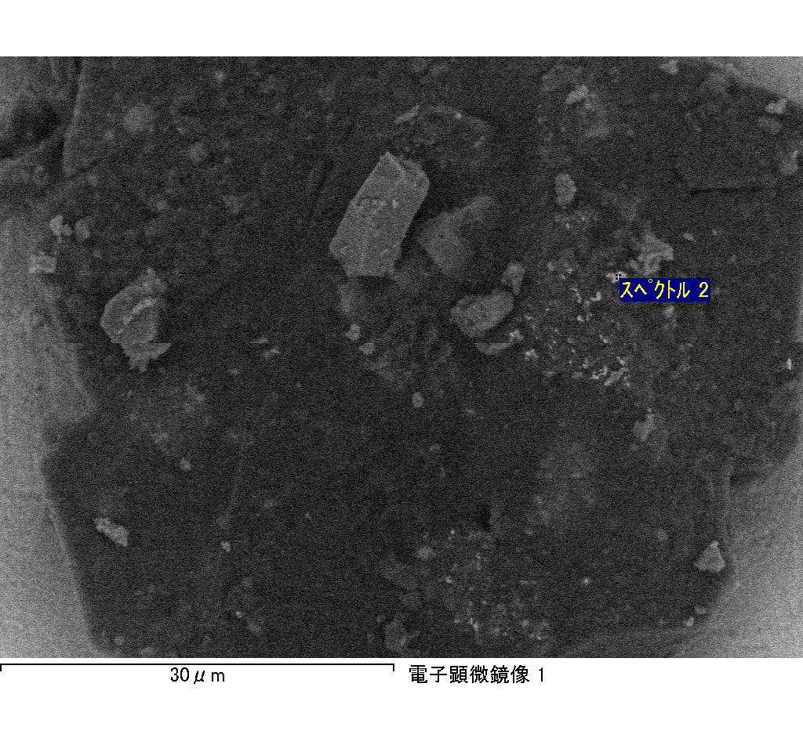

ｽﾍﾟｸﾄﾙﾗﾍﾞﾙ: ｽﾍﾟｸﾄﾙ 3

ﾗｲﾌﾞﾀｲﾑ 49.4 s

収集ｼﾞｵﾒﾄﾘ[度] :

試料傾斜角 = 0.0

方位角 = 0.0

ｴﾚﾍﾞｰｼｮﾝ = 30.0

加速電圧 = 10.00 kV

ｽﾍﾟｸﾄﾙ全ｶｳﾝﾄ数 = 44449

|  |  |  |  |
| --- | --- | --- | --- |
| ｻﾝﾌﾟﾙﾃﾞｰﾀ : | ｴﾈﾙｷﾞｰ[eV] | 分解能[eV] | ｶｳﾝﾄ数 |
| ｽﾄﾛｰﾌﾞ : | 3.8 | 51.67 | 498327 |
|  |  |  |  |

定量最適化がおこなわれていません

ｽﾍﾟｸﾄﾙ処理 :

省略されたﾋﾟｰｸはありません

処理ｵﾌﾟｼｮﾝ : 酸素 ｽﾄｲｷｵﾒﾄﾘ (ﾉｰﾏﾗｲｽﾞ)

繰り返し回数 = 1

ｽﾀﾝﾀﾞｰﾄﾞ :

Na Albite 1999/06/01

Mg MgO 1999/06/01

Al Al2O3 1999/06/01

Si SiO2 1999/06/01

P GaP 1999/06/01

S FeS2 1999/06/01

K MAD-10 Feldspar 1999/06/01

Ca Wollastonite 1999/06/01

Cr Cr 1999/06/01

Mn Mn 1999/06/01

Fe Fe 1999/06/01

Ni Ni 1999/06/01

|  |  |  |  |  |  |
| --- | --- | --- | --- | --- | --- |
| 元素 | 質量濃度 | 原子数 | 化合物 | 化学式 |  |
|  | [%] | 濃度[%] | 濃度[%] |  |  |
| Na K | -42.75 | -55.69 | -57.63 | Na2O |  |
| Mg K | 6.87 | 8.47 | 11.40 | MgO |  |
| Al K | 8.10 | 9.00 | 15.31 | Al2O3 |  |
| Si K | 17.47 | 18.63 | 37.38 | SiO2 |  |
| P K | 0.46 | 0.44 | 1.04 | P2O5 |  |
| S K | 4.92 | 4.60 | 12.30 | SO3 |  |
| K K | -0.48 | -0.37 | -0.58 | K2O |  |
| Ca K | 3.47 | 2.59 | 4.85 | CaO |  |
| Cr K | 6.41 | 3.69 | 9.36 | Cr2O3 |  |
| Mn K | 9.80 | 5.34 | 12.65 | MnO |  |
| Fe K | 12.72 | 6.82 | 16.36 | FeO |  |
| Ni K | 29.51 | 15.06 | 37.56 | NiO |  |
| O | 43.50 | 81.43 |  |  |  |
| ﾄｰﾀﾙ | 100.00 |  |  |  |  |

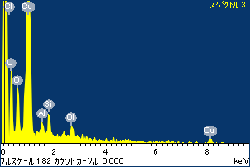

ﾌﾟﾛｼﾞｪｸﾄ : ﾌﾟﾛｼﾞｪｸﾄ 1

ｵｰﾅｰ : Administrator

領域 分析領域 19

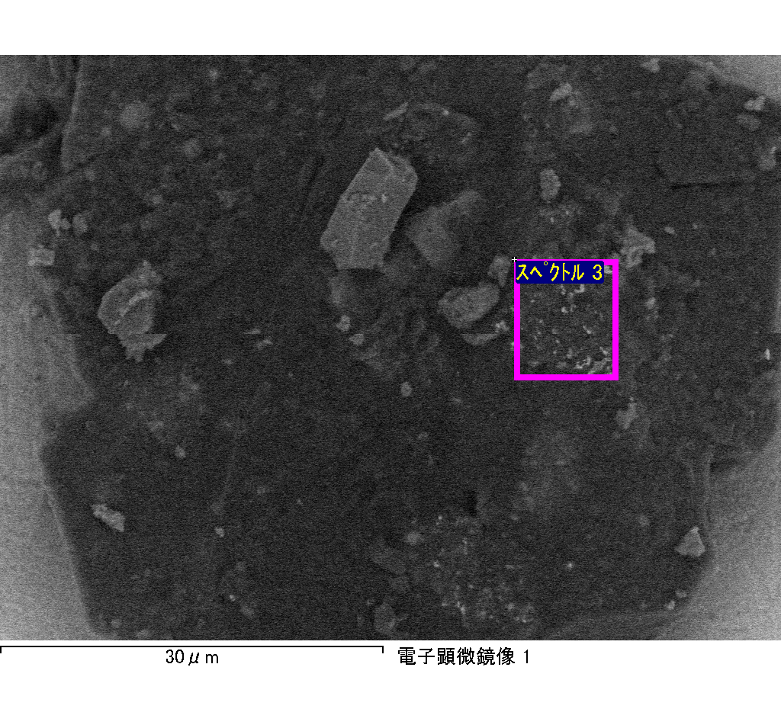

ｽﾍﾟｸﾄﾙﾗﾍﾞﾙ: ｽﾍﾟｸﾄﾙ 4

ﾗｲﾌﾞﾀｲﾑ 120.0 s

収集ｼﾞｵﾒﾄﾘ[度] :

試料傾斜角 = 0.0

方位角 = 0.0

ｴﾚﾍﾞｰｼｮﾝ = 30.0

加速電圧 = 10.00 kV

ｽﾍﾟｸﾄﾙ全ｶｳﾝﾄ数 = 107624

|  |  |  |  |
| --- | --- | --- | --- |
| ｻﾝﾌﾟﾙﾃﾞｰﾀ : | ｴﾈﾙｷﾞｰ[eV] | 分解能[eV] | ｶｳﾝﾄ数 |
| ｽﾄﾛｰﾌﾞ : | 3.8 | 51.71 | 1206063 |
|  |  |  |  |

定量最適化がおこなわれていません

ｽﾍﾟｸﾄﾙ処理 :

省略されたﾋﾟｰｸはありません

処理ｵﾌﾟｼｮﾝ : 酸素 ｽﾄｲｷｵﾒﾄﾘ (ﾉｰﾏﾗｲｽﾞ)

繰り返し回数 = 1

ｽﾀﾝﾀﾞｰﾄﾞ :

Na Albite 1999/06/01

Mg MgO 1999/06/01

Al Al2O3 1999/06/01

Si SiO2 1999/06/01

P GaP 1999/06/01

S FeS2 1999/06/01

K MAD-10 Feldspar 1999/06/01

Ca Wollastonite 1999/06/01

Cr Cr 1999/06/01

Mn Mn 1999/06/01

Fe Fe 1999/06/01

Ni Ni 1999/06/01

|  |  |  |  |  |  |
| --- | --- | --- | --- | --- | --- |
| 元素 | 質量濃度 | 原子数 | 化合物 | 化学式 |  |
|  | [%] | 濃度[%] | 濃度[%] |  |  |
| Na K | 63.72 | 85.53 | 85.89 | Na2O |  |
| Mg K | -10.05 | -12.76 | -16.67 | MgO |  |
| Al K | -1.08 | -1.23 | -2.03 | Al2O3 |  |
| Si K | -10.54 | -11.58 | -22.54 | SiO2 |  |
| P K | 1.72 | 1.71 | 3.94 | P2O5 |  |
| S K | -6.17 | -5.94 | -15.40 | SO3 |  |
| K K | -4.53 | -3.57 | -5.45 | K2O |  |
| Ca K | -1.31 | -1.01 | -1.83 | CaO |  |
| Cr K | -6.35 | -3.77 | -9.28 | Cr2O3 |  |
| Mn K | 7.42 | 4.17 | 9.58 | MnO |  |
| Fe K | 6.45 | 3.56 | 8.30 | FeO |  |
| Ni K | 51.46 | 27.05 | 65.49 | NiO |  |
| O | 9.24 | 17.82 |  |  |  |
| ﾄｰﾀﾙ | 100.00 |  |  |  |  |

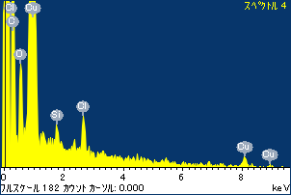

ﾌﾟﾛｼﾞｪｸﾄ : ﾌﾟﾛｼﾞｪｸﾄ 1

ｵｰﾅｰ : Administrator

領域 分析領域 19

